2021-03-25 Hollandse Toren, Binnenstad, Laad- losplaats, Verkeersmaatregelen Gemeente Utrecht | 

Kenmerk: 8319698

Betreft: het intrekken c.q. vaststellen van diverse verkeersmaatregelen

Burgemeester en Wethouders van Utrecht;
overwegende,

dat
het gewenst is de hierna volgende verkeersmaatregelen in te trekken, c.q. vast te stellen;

dat
de hierna te noemen wegen zijn gelegen binnen de bebouwde kom van deze gemeente en bij de gemeente in beheer en onderhoud zijn;

dat
met deze verkeersmaatregel de weg in stand gehouden wordt en de bruikbaarheid daarvan gewaarborgd wordt (art. 2 lid 1c Wegenverkeerswet);

dat
met deze verkeersmaatregel de vrijheid van verkeer (doorstroming) zo veel mogelijk gewaarborgd wordt (art. 2 lid 1d Wegenverkeerswet);

dat
met deze verkeersmaatregel de veiligheid op de weg en/of beschermen van de weggebruikers en passagiers verzekerd wordt (art. 2 lid 1a en/of 1b Wegenverkeerswet);

dat
op grond van artikel 15, eerste lid, van de WVW 1994 een verkeersbesluit genomen moet worden voor de plaatsing of verwijdering van de in artikel 12 van het BABW genoemde verkeerstekens, alsmede voor onderborden voor zover daardoor een gebod of verbod ontstaat of wordt gewijzigd;

dat
als gevolg van gewijzigde inzichten met betrekking tot de toegang tot het voetgangersgebied in het centrum van Utrecht diverse straten, die toegang hebben tot het voetgangersgebied, heringericht worden;

dat
naast de aanpassingen van de infrastructuur ook de verkeersmaatregelen aangepast dienen te worden naar de nieuwe situatie;

dat
met deze verkeersmaatregel de juridische situatie in overeenstemming gebracht wordt met de inrichting;

dat
er overeenkomstig artikel 24 BABW overleg heeft plaatsgevonden met de korpschef van de politie over de hierna te noemen verkeersmaatregelen;

gelet
op het Reglement Verkeersregels en Verkeerstekens (RVV 1990);
op de Wegenverkeerswet 1994 (WVW 1994);
op het Besluit Administratieve Bepalingen inzake het Wegverkeer (BABW);

Besluiten:
met ingang van 30maart 2021 voor onderstaande locatie de aangegeven verkeersmaatregelen in te trekken c.q. vast te stellen:

Binnenstad

Hollandse Toren : (ter hoogte van huisnummer 11,(winkelketen Zara); wegvak tussen de kruising Vredenburg / Sint Jacobsstraat / Lange Viestraat en het Vredenburgplein)

Intrekken: gelegenheid bestemd voor het onmiddellijk laden en lossen van goederen (E7) met onderbord “vak 6 t/m 10, 5.30-23.00 h” en OB502

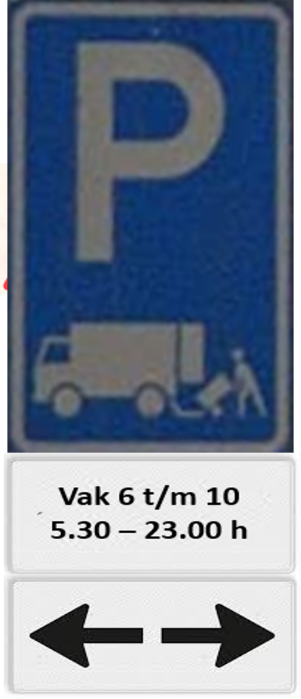

Hollandse Toren: (ter hoogte van huisnummer 97,(Starbucks); wegvak tussen de kruising Vredenburg / Sint Jacobsstraat / Lange Viestraat en het Vredenburgplein

Vaststellen: gelegenheid voor het onmiddellijk laden en lossen van goederen (E7) met onderbord “5.30-23.00 h” en OB504.

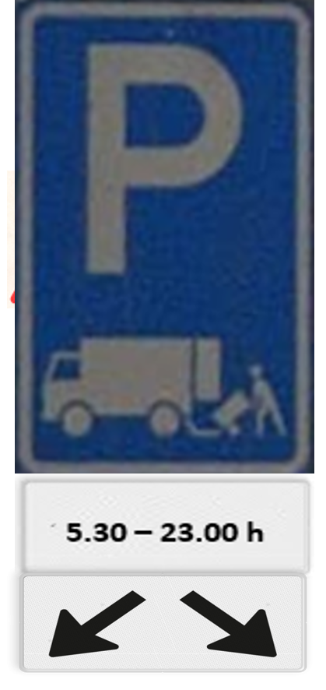

Utrecht, 25 maart 2021

Burgemeester en wethouders van Utrecht,
namens dezen:

G. E. Jansen

Manager Stedenbouw en Mobiliteit
Ontwikkelorganisatie Ruimte

Deze beslissing is digitaal tot stand gekomen en is om die reden niet ondertekend. In een formele en beveiligde omgeving is vastgelegd dat de beslissingsbevoegde akkoord is met de inhoud van dit document en de bekendmak ing daarvan.

Gepubliceerd op 29 maart 2021 in de Staatscourant.

Nadere informatie met betrekking tot de hiervoor genoemde verkeersmaatregelen kan worden verkregen bij Ontwikkelorganisatie Ruimte, Gilde Stedenbouw en Mobiliteit, Team Verkeersmaatregelen, telefoon 06-42 239 579 of per mail: verkeersmaatregelen@utrecht.nl

Vindt u het besluit om bepaalde reden onjuist?
Als u vindt dat het besluit onjuist is, dan kunt u bezwaar maken. U kunt uw bezwaar digitaal indienen. Daarvoor kunt u alleen gebruik maken van het door de gemeente beschikbaar gestelde digitale formulier. Dit vindt u op www.utrecht.nl/bezwaar. Gedurende de Coronacrisis is het toegestaan om uw bezwaar ook per e-mail in te sturen. U kunt uw bezwaar sturen naar: juridischezaken@utrecht.nl

Maakt u liever per brief bezwaar, dan kunt u uw bezwaarschrift sturen aan het college van burgemeester en wethouders, Afdeling Juridische Zaken, Postbus 16200, 3500 CE Utrecht. In het bezwaarschrift dient u in ieder geval het volgende te vermelden: uw naam en adres, de datum, een telefoonnummer waarop u tijdens kantooruren te bereiken bent, een omschrijving van het betreffende besluit en de reden van het bezwaar. Wij adviseren u zo mogelijk een kopie van het besluit bij te voegen.

Vergeet niet het bezwaarschrift te ondertekenen.

Let op: u moet een bezwaarschrift binnen zes weken na de publicatie in de Staatscourant indienen.

